Control de Versiones
Fecha | Versión | Descripción | Autor
20/05/2019 | 1.0 | Creación | Angie Galindo

Casos de uso
Fecha de Creación: 20/05/2019 | Número de la especificación: 0009

Proyecto / versión : Ferretería / 0100
Nombre del caso de uso : Buscar Producto Registrado
Cliente : Ferretería Universal S.A.S
País (Cliente) : Colombia
Autor : Angie Galindo
Responsables : Oscar Bosigas
: Cristian Quiroga
: Angie Galindo
Cambios :

- Introducción:

Este caso de uso se inicia cuando un usuario desea buscar un Producto

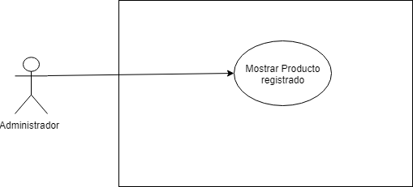

- Definiciones, acrónimos y abreviaturas:
Las definiciones, acrónimos y abreviaturas utilizadas en el sistema SCF se encuentran recopiladas en el documento TENE SCF 0100 Términos del Negocio..

- Actores
- Usuario: Es el actor que inicia el caso de uso.
- Sistema: Es el sistema a desarrollar (Sistema control de ferretería- SAF), quien da respuesta a los requerimientos del usuario.

- Precondiciones generales

- La identificación del nuevo usuario no puede estar registrado

- Flujo de eventos

5.1 Flujo principal

Nro. Paso | Actor | Acción
1 | Usuario (Administrador) | Ingresa a la lista de Productos y en la Sección de búsqueda elije e ingrese los parámetros, oprime la tecla entre o hace clic en el botón buscar
2 | Sistema | El sistema hace el filtrado y muestra los usuarios encontrados con según los parámetros ingresados

5.2 Flujos secundarios y alternativos

Nro. Paso | Actor | Acción

- Poscondiciones

